之前研究过怎么不需要财富值就能下载百度文库，和豆丁网的文档，查询相关资料，众说纷纭。貌似一两年前看过那种直接修改浏览器地址就可以的，自己没去尝试所以不妄加评论，毕竟那个谁说过没有调查就没有发言权嘛。我嘛，之前没有财富值的时候，想下载，木有办法去找那些软件，什么易读，冰点之类的，仔细想想这样做什么不道德，毕竟是人家技术大神辛辛苦苦也出来的文章，一点酬劳不给，就这样免费下载了，实在有失中华名族的传统美德。
大学之前想看文章，本人就一直用这些软件乐此不疲的下载着。但是这些软件有一个缺陷就是下载下来不是PDF就是TXT，TXT嘛好修改但是版式全无，图片尽失，PDF到时绘声绘色，但是却像图片一样无法修改。木有办法当初参考资料答案丢了，下载下来了PDF的， 木有排版直接就打印了后来一直在想怎么把这个PDF的再转成 word的不久ok了吗？遇到问题咱不能退缩，这不符合社会主义好青年的风格。我来展示一下用软件下载的PDF文档
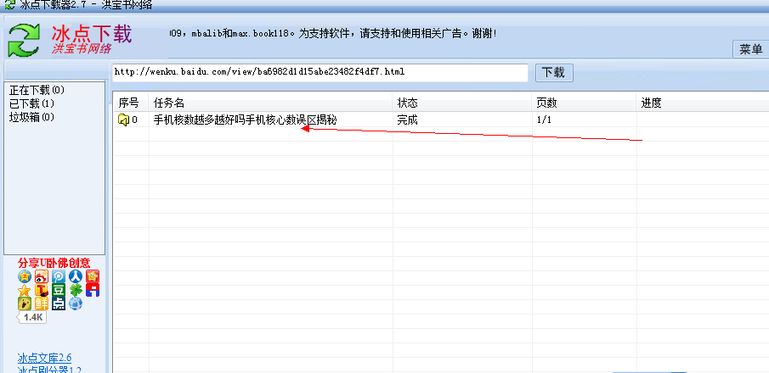

一打开就像这样
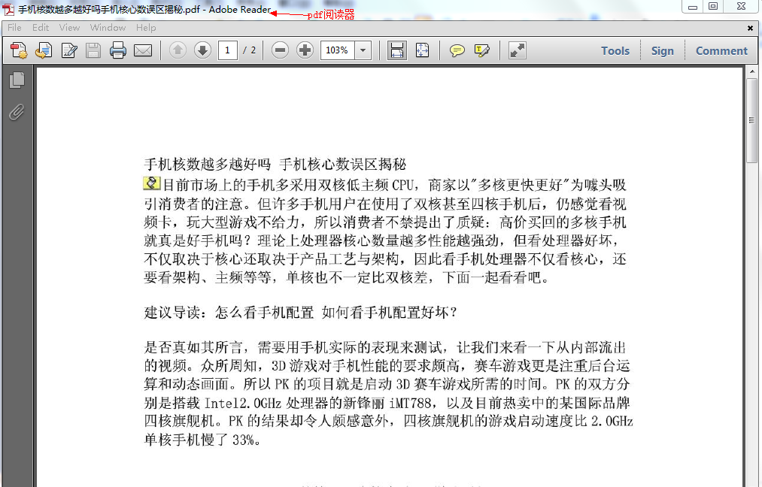

木有办法，唉，为了能修改，我只能想办法把它变成WORD的，后来找了几款软件，坑爹啊，一款比一款坑，下面就先介绍这款

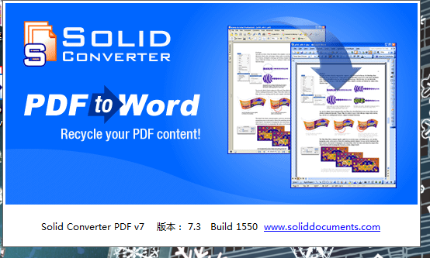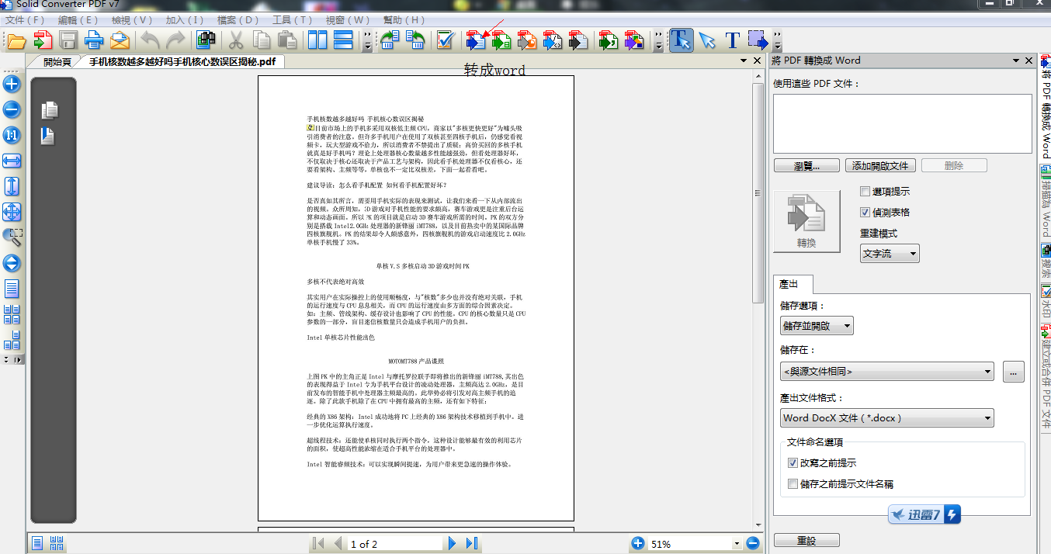

看起来很花哨，转化器word也很简洁，下面就是见证奇迹的时刻了，点击，转！
！
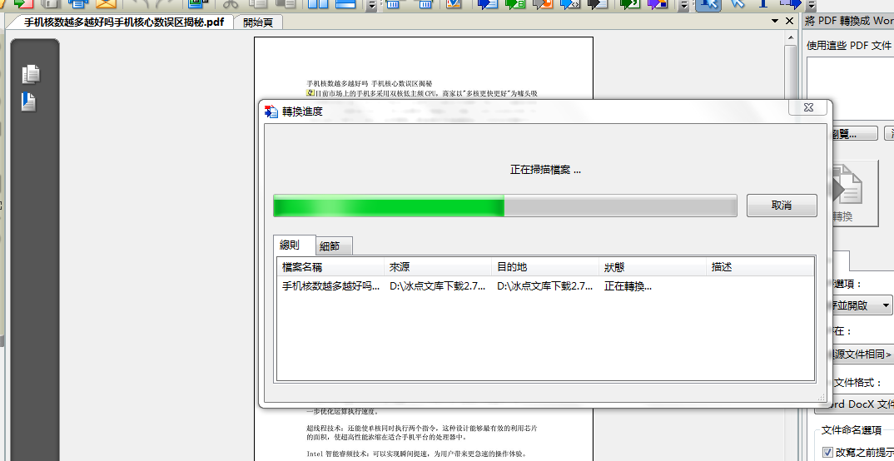

它还转完之后直接给你打开word
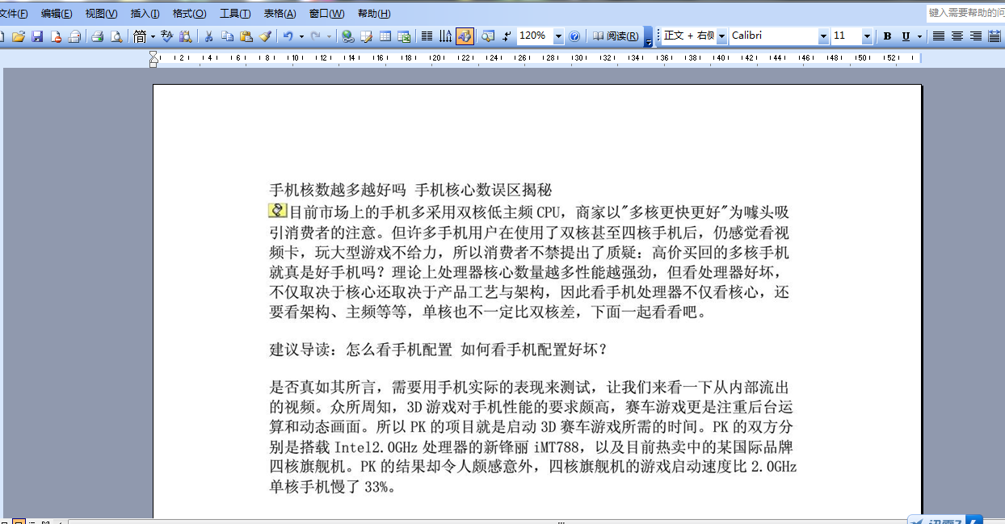
咳咳，但是还不是那种修改不了的，就像图片一样，坑！转了等于没转，要你有何用？！
没事，没事，一回坑，二回熟，为了用作警示我特地没有卸载这个坑爹软件。
好了，虽然失败了，但是我还要做无谓的斗争，谁让我立志要做一个无聊的技术宅呢？
继续百度（我一直坚信只要百度用的好，没有答案找不到），我想是不是可以找一款软件能像扫描仪一样，把那些变成了PDF文件上的文字给识别提取出来。百度上还真有。
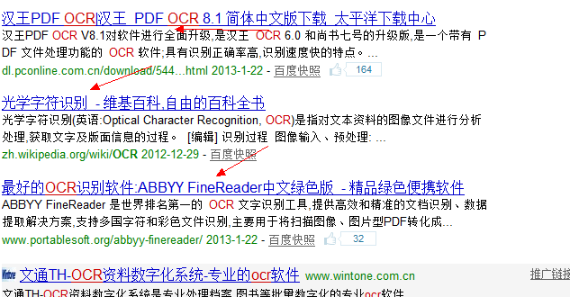

但是这两款软件不是评价不高，就是软件太大，当时也懒得下载试用了，自己电脑这个小白也该给它休息休息了。

这个任务就放一放了，后来自己也写了几个帖子，主要是班级女生电脑出现点软件问题，自己研究了下放到了百度文库，还小有下载，这下妈妈再也不用担心我的财富值了。
所谓突破口往往在不经意的间出现，那天上了下人人，看到一个老乡转载一篇日志，是关于怎么把纸质文档转为电子文档的，就是用相机照，然后用软件识别提取图片上的文字。看完之后，灵光一闪，这个不就是我要找的那一款吗？然后继续百度，下载下来了，主要是软件不大，我喜欢。
打开之后，如下操作
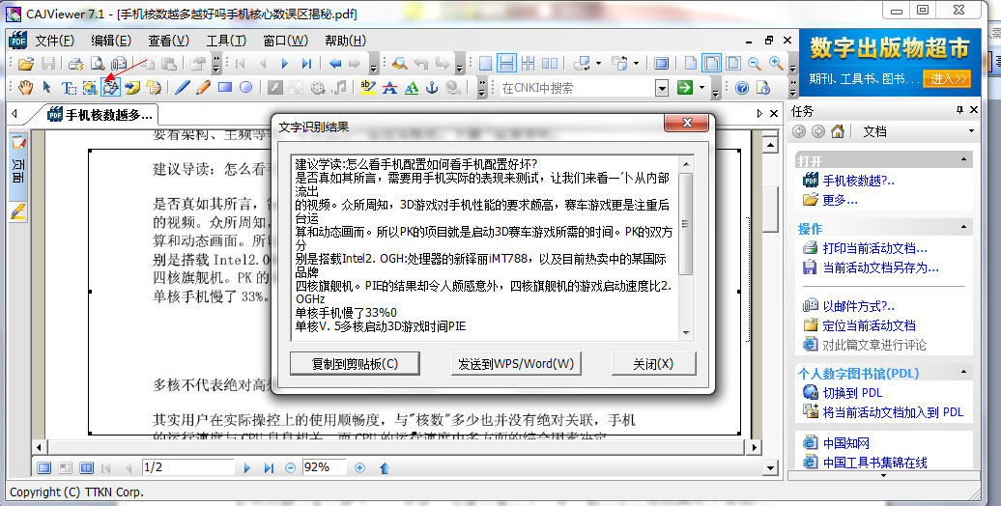
结果真的识别出来了，总算解决了我的难题，不过我的这个问题貌似很无聊，呵呵，木有关系，就当做技术宅的自娱自乐。Ps：这个识别可能有少许错误要校正。
啊哈，以后没有财富值想下能修改的文档，一个文档破解软件(什么易读，冰点，就是小广告有点多)，一个识别提取文字软件CAJViewerV 就ok了。

